2月13日动态

星期四 天气：晴天 出勤人数：23人

**观察一：晨间入园——开学第一天**

今天是开学第一天，学校的大门口装饰的漂漂亮亮，一楼大厅也分别以插春、点春、咬春、躲春的主题布置的春日盎然，喜庆盈盈。**高梓歆、郭陶霖、户亚玥，胡希瑶、蒋婉柔，彭鑫奕、苏媛、唐可一、仲思齐、王梓雯、蔡松霖、陈煦、胡皓霆、李哲、查慧如、汪子恒，王晔、肖宸锡、王宇尧、邢永望，郑诗俊、孙铭阳、沈星延**小朋友兴高采烈地向老师打招呼，许下自己的新年愿望，回到熟悉的中二班，与同伴诉说着自己的寒假乐闻。

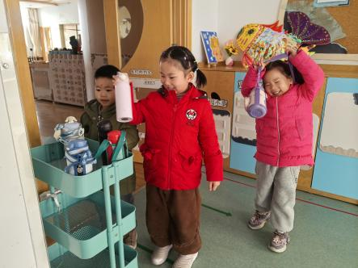 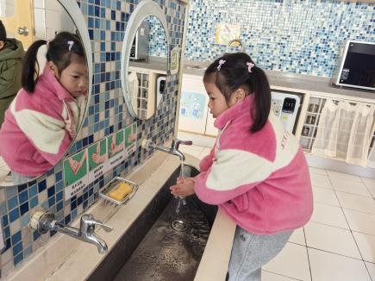 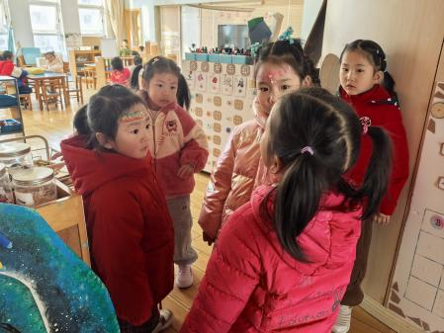

**观察二：集体活动—语言《新年里的开心事》**

“春节”是我们中国既传统又盛大的节日，春节里有很多开心的事情，如：走亲访友、收压岁钱、放烟花、旅游等等。今年开学较早，还没有过正月十五元宵节，浓郁的年的氛围还绕在孩子们的周围。基于孩子们想表达的情感需要，我们预设计了本节谈话活动，本次活动给予孩子们交流分享的平台，引导幼儿通过相互交流、集体交流等形式分享交流自己在新年中的快乐，体验分享的快乐。

活动中**陈煦、王晔、王宇尧、蔡松霖、汪子恒、沈星延、郑诗俊、孙铭阳、仲思齐、唐可一、王梓雯、彭鑫奕**能积极大胆地在集体面前讲述新年中的开心事，感知“春节”的热闹与快乐。

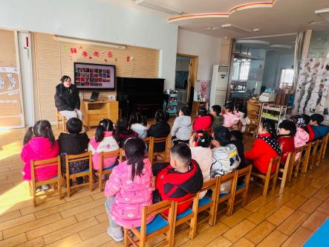 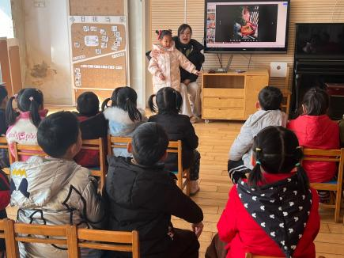 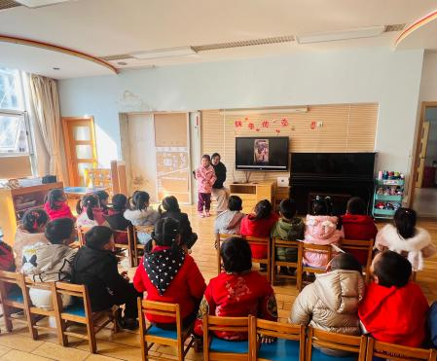

**观察三：****生活活动——美味的午餐**

今天的午餐是高粱大米饭、萝卜炖牛肉、菠萝炒口菇、青菜鸡蛋汤。小朋友们对于来园的第一顿午餐十分喜欢，自己盛米饭，自己端菜，**郭陶霖、户亚玥，胡希瑶、蒋婉柔，彭鑫奕、苏媛、唐可一、仲思齐、王梓雯、蔡松霖、陈煦、胡皓霆、李哲、汪子恒，王晔、肖宸锡、王宇尧、邢永望，郑诗俊、沈星延、**趁热吃完自己的午餐，进入区域游戏啦！

